SIG Libre para la Gestión de Rutas Escolares
Antonio González Romero⁽¹⁾ y Moisés Arcos Santiago ⁽²⁾
⁽¹⁾ Responsable área de Sistemas de Información Geográfica, Emergya, Calle Luis de Morales, 32, 5º, Puerta 5, 41018 Sevilla, agonzalez@emergya.es
⁽²⁾ Desarrollador GIS, Emergya, Calle Luis de Morales, 32, 5º, Puerta 5, 41018 Sevilla, agonzalez@emergya.es

Resumen
El transporte público escolar es un servicio de vital importancia para garantizar el acceso diario a la educación pública de decenas de miles de escolares en Andalucía.

La gestión y planificación de estos desplazamientos requiere del esfuerzo y coordinación de diversos actores, distribuidos por las 8 provincias de la Comunidad Autónoma, y su contratación supone un coste económico importante, motivado por la extensión territorial de la Comunidad Autónoma.

Las tecnologías de información geográfica permiten reducir el número de kilómetros recorridos gracias al uso de algoritmos de optimización de rutas de transporte, redundando esta reducción en un ahorro de costes y mayor eficiencia en la prestación del servicio.

Este artículo describe la experiencia de Emergya en el diseño y la construcción de una herramienta basada en tecnologías GIS libres, destinada a facilitar la planificación de rutas escolares en Andalucía de forma sencilla y visual, con el fin de minimizar los tiempos y recorridos por trayecto, manteniendo el nivel de exigencia que conlleva este servicio.

Para ello, se proporcionan algunas cifras que permiten contextualizar el problema de la planificación de transporte escolar en Andalucía, las claves del proceso de definición de la solución y principales decisiones técnicas, así como un resumen de los resultados obtenidos y los beneficios aportados tras la ejecución del proyecto, que se resumen en una mejora significativa del proceso de planificación acompañada de un ahorro de costes derivados de la prestación del servicio.
Palabras clave: transporte, optimización, planificación de rutas, transporte escolar, openstreetmap.

Abstract
The school public transport is an important vital service to ensure the daily access to public education of tens of thousands of children in Andalusia.

The management and planning of these shifts requires the efforts and coordination of various actors, distributed by the 8 provinces of the Autonomous Community, and recruitment is a major economic cost, due to the territorial extension of the region.

Geographic information technologies can reduce the number of kilometers by using optimization algorithms transport routes, resulting in the reduction in cost savings and increased efficiency in service delivery.

This article describes Emergya experience in designing and building a free tool based on GIS technologies to facilitate the planning of school tours in Andalucia simply and visually, in order to minimize the time and distance traveled by, maintaining the level of demand associated with this service.

To do this, some figures into context the problem of school transport planning in Andalucía, the key process of defining and solving major technical decisions, as well as a summary of the results and the benefits provided are provided after execution project, summarized in a significant improvement of the planning process accompanied by cost savings resulting from the provision of the service.
Key words: transport optimization, route planning, school transport, openstreetmap.

Antecedentes
El Ente Público Andaluz de Infraestructura y Servicios educativos, ISE, es el encargado de gestionar la contratación de empresas que prestan el servicio de transporte escolar gratuito a los alumnos de centros públicos de toda Andalucía.
En el desarrollo de esta actividad, ISE es responsable de diseñar los itinerarios destinados a cubrir la demanda de desplazamientos a centros educativos que salen a licitación pública. Por esta razón, se considera de interés la construcción de una herramienta que permita tanto a los usuarios de Gerencias Provinciales como a Servicios Centrales del ISE, realizar de forma sencilla y asistida el diseño de trayectos que componen las rutas escolares, con el fin de minimizar los tiempos y recorridos por trayecto manteniendo el nivel de exigencia que conlleva el servicio y con el consiguiente ahorro de costes en transporte.

Planificación

Para poder llevar a cabo el diseño de una solución, antes que nada lo primero que estudiamos fue la información de la que disponían. Ésta estaba formada por la situación de las distintas paradas que componen el servicio de transporte escolar, y los tiempos y distancias para cada uno de los trayectos. Todo este conjunto de información estaba almacenado en una base de datos.
Conjunto de datos
Toda esta información estaba organizada de manera que tuviéramos un conjunto de paradas, de trayectos de ida y vuelta y de rutas.
Comprensión de la información
Dentro de toda esta información se encuentra la unidad mínima, que se determinó como la parada, que no es más que una ubicación, identificada por sus coordenadas únicas X e Y, de forma que no pudiera haber otra parada en la misma posición.
Asociada a cada una de las paradas tenemos el centro de destino, que se corresponde con el centro en el que se bajan los alumnos que se suban en esta parada. Así como rutas de años anteriores que hicieran uso de la misma.
Otro de los conceptos a tener en cuenta se trata del trayecto, que no es más que un itinerario que pasa por distintas paradas y que llega a un centro destino. Además un trayecto puede ser de dos tipos, trayecto de ida y trayecto de vuelta.
Ejemplo
Para comprender el mecanismo de la planificación de rutas escolares, a continuación se enumeran una serie de ejemplos de trayectos configurados con la mecánica anteriormente citada.

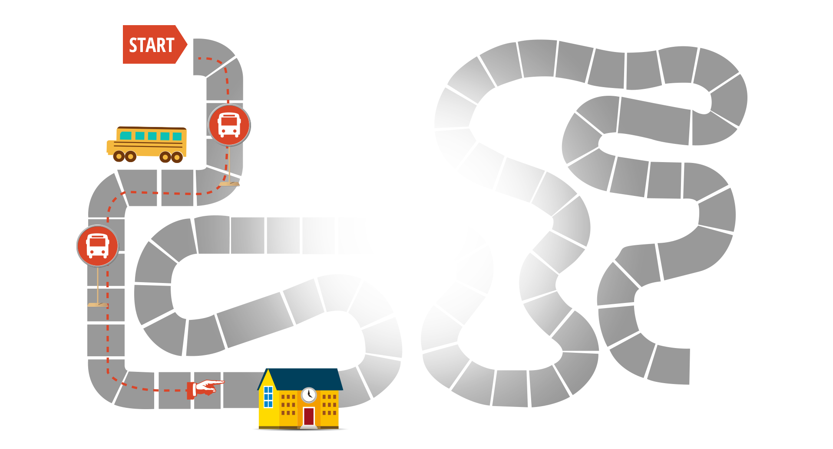
Figura 1: Trayecto Ida 1. Ejemplo

Tal y como se observa en la Figura 1, tenemos un trayecto formado por tres paradas de las que las dos primeras se corresponderían con paradas de autobús y la tercera se correspondería con un centro educativo, que sería el destino del trayecto y que por tanto determina el que este trayecto sea de ida, al empezar en una parada, donde recoge a alumnos y terminar en un centro donde los suelta.

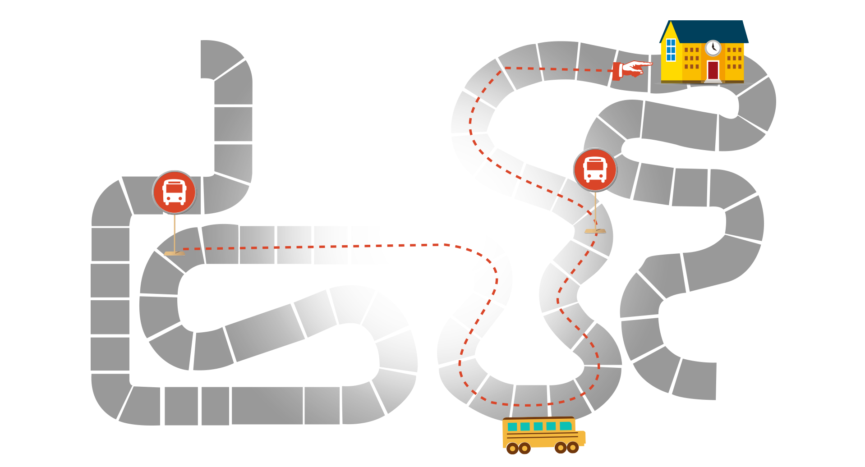
Figura 2:Trayecto Ida 2. Ejemplo

Tal y como en el caso anterior, en la Figura 2, tenemos un trayecto formado por tres paradas, de las cuales dos son paradas de autobuses y la tercera se trata de un centro educativo. Al igual que en el caso anterior este trayecto sería de ida, ya que comienza en una una parada donde recoge a alumnos y termina en un centro donde los deja.
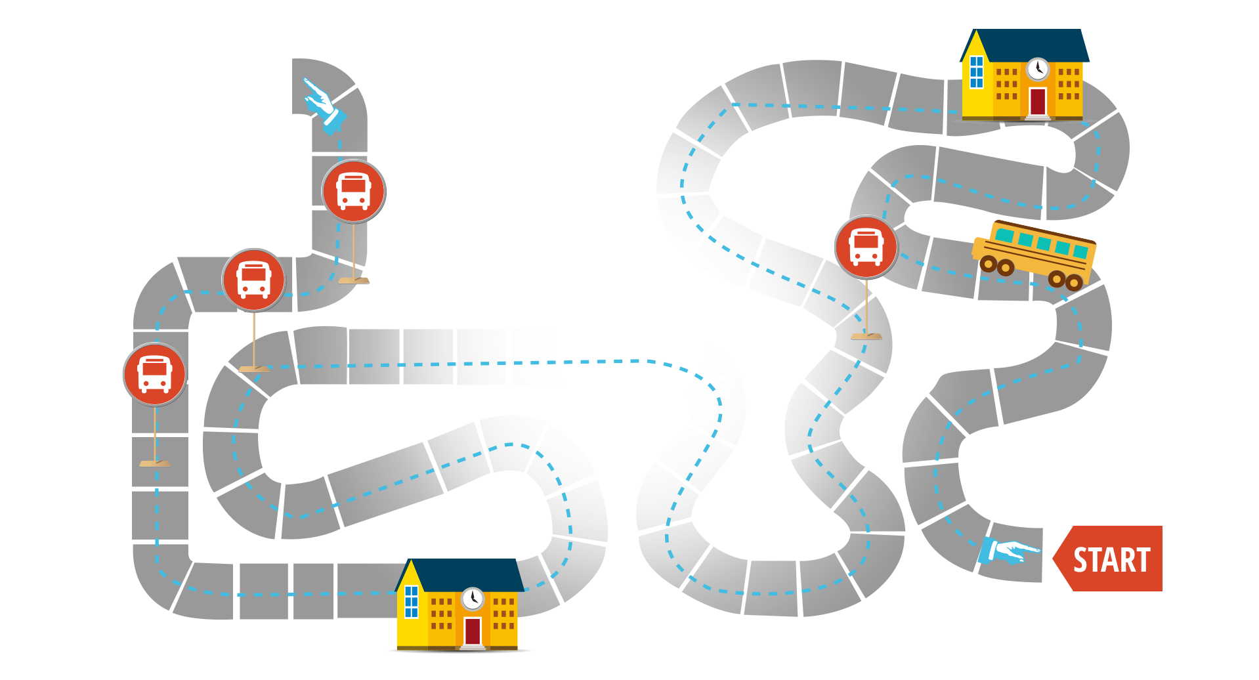
Figura 3: Trayecto Vuelta. Ejemplo

En este caso lo que nos encontramos es un trayecto que está compuesto por seis paradas de las que dos de ellas son centros educativos donde se recogen alumnos y el resto son paradas de autobús. Por lo que en este trayecto estaríamos hablando de un trayecto de vuelta, ya que comienza en un centro educativo y finaliza en una parada de autobús, donde la dinámica del trayecto es recoger alumnos de centros y dejarlos en paradas de autobuses.
El conjunto de estos tres trayectos es lo que conforman una ruta escolar, cuyo requisito es que los trayectos que la componen puedan llevarse a cabo mediante un mismo autobús. Además esta ruta es la que saldrá a concurso para que las empresas la puedan contratar.

Solución adoptada

Automatización
Después de entrar en contexto mediante el ejemplo anterior, la automatización que planteamos para llevar a cabo la gestión de las rutas escolares es la que se explica a continuación.

Configuración de bolsa de paradas
Vamos a partir la explicación de esta sección suponiendo que estamos logados en la aplicación, ya que esta funcionalidad no es la materia principal del documento, se da ya por supuesta.
Lo primero que tuvimos en cuenta de cara a aportar una solución en la que se automatizara el cálculo de rutas escolares, es la posibilidad de buscar las paradas que nos harán falta posteriormente para poder configurar el trayecto. Por tanto la primera solución que adoptamos fue un buscador de paradas.
Por tanto mediante este buscador e introduciendo el nombre de la provincia, el código de la ruta de años anteriores o incluso el nombre de un centro educativo, podemos encontrar las paradas que posteriormente nos servirán para configurar nuestro trayecto.
Del conjunto de paradas encontradas seleccionaremos las que nos vayan conviniendo en cada búsqueda que hagamos y las iremos añadiendo a la bolsa de paradas. Es mediante esta bolsa y las paradas que en ellas se encuentran, la manera de configurar nuestro trayecto.

Configuración de los trayectos
Una vez tenemos la bolsa de paradas, pasaremos a configurar nuestro trayecto mediante el apartado de la aplicación de configuración de trayectos, que parte de la bolsa de paradas que configuramos anteriormente.
Para planificar cada uno de los trayectos habilitamos una serie de herramientas, como la de añadir parada a trayecto, eliminar parada de trayecto, modificar el orden de las paradas en un trayecto, que nos permitirán configurar cada una de las paradas que debe hacer el autobús de cara a realizar el trayecto con éxito.
Hay que tener en cuenta que el sistema está dotado de un mecanismo de cálculo automático del tiempo y distancia parcial de cada una de las paradas a la siguiente, de forma que cada vez que se añade una parada al trayecto, se recalculará su tiempo desde la parada anterior a la añadida, así como desde la añadida a la siguiente. Por tanto siempre tendremos en pantalla el tiempo y la distancia parcial de cada trayecto.
Una vez tengamos todas las paradas ordenadas, habremos configurado un trayecto, por lo que obtendremos el tiempo y la distancia total del mismo.

Configuración de una ruta
Una vez tengamos todos los trayectos configurados, debemos consolidar la ruta, de forma que introduzcamos el número de alumnos que se suben y bajan en cada parada, así como el tipo de vehículo que realizará la ruta. Con estos datos se calculará el tiempo y la distancia total de la ruta, así como el coste de la misma.
Por tanto mediante esta solución podremos de manera más eficiente realizar una ruta, que posteriormente saldrá a concurso con un coste optimizado.

Solución Técnica
La solución técnica está basada en un cliente web construido en jsp y javascript con el uso de la librería OpenLayers, que nos permite conectarnos a la cartografía base de OSM, Callejero Digital de Andalucía, Google Maps e incliuo a las Ortofotos del IECA.

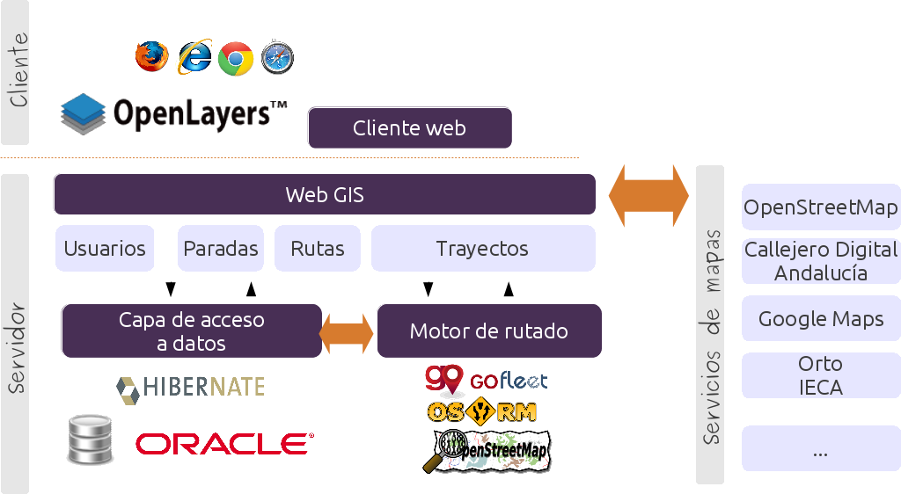
Figura 4: Arquitectura de la aplicación

En la parte servidora tal y como se puede observar en la Figura 4, tenemos los componentes necesarios para poder construir las rutas. Por un lado tenemos la capa de acceso a datos, haciendo uso de Hibernate para acceder a la base de datos del cliente, montada en Oracle y de la que extraeremos la locación de las paradas y centros que conformaran nuestras rutas.
Por otro lado tenemos el motor de rutado basado en la implementación del estándar de comunicación OpenLS, que nosotros mismos desarrollamos en Emergya y al que nombramos GoFleetLS. Éste se encargará de comunicar los datos entre la aplicación y el motor de rutado OSRM, de manera que nuestra aplicación quede totalmente desconectada del formato de la respuesta del motor de rutado. Para ello usaremos una serie de conectores que comunicaran a la API de OSRM con nuestra aplicación.

Aportaciones SIG Libre
Las herramientas libres que hemos usado para esta solución, como por ejemplo el estándar de comunicación OpenLS mediante su implementación en GoFleetLS, nos aporta una integración con la API de OSRM que nos permiten mantener la aplicación frente a los cambios que en OSRM se hagan. Por tanto si nos basamos en la implementación de este estándar tendremos un mecanismo de comunicación que no está acoplado a los cambios tecnológicos por parte del motor de rutado OSRM, que es otra de las herramientas SIG libre que hemos usado, debido a la robustez de su motor como a la de sus algoritmos de rutado.
Para la parte cliente nos hemos decidido a usar OpenLayers por la facilidad en el entorno de desarrollo y las posibilidades en cuanto a la edición de elementos en el mapa, para la planificación ad-hoc en poblaciones donde un mayor conocimiento de la zona lo requieran.

Conclusiones

- Las TIG de código abierto permiten reducir el número de kilómetros recorridos gracias al uso de algoritmos de optimización de rutas de transporte, redundando esta reducción en un ahorro de costes y mayor eficiencia en la prestación del servicio.
- Su facilidad de uso y su aspecto realmente visual hacen que la transición entre las distintas formas de planificar las rutas escolares no se convierta en una dificultad para el usuario.
- Mejora significativa del proceso de planificación acompañada de un ahorro de costes de alrededor de un 15 % derivados de la prestación del servicio, ya que al recorrer menos km, menos consumo de combustible hay y por tanto más eficientes son las rutas.

Agradecimientos

Especial agradecimiento a la comunidad de software libre, que hacen posible un desarrollo sostenido y sostenible de las nuevas tecnologías.

Referencias

- Librería OpenLayers, http://openlayers.org/
- Motor de rutado OSRM, http://project-osrm.org/
- Implementación del estándar OpenLS, Gofleet, https://github.com/Emergya/gofleet

